Hrvatski jezik – nastava na daljinu
Autorica: Vesna Samardžić
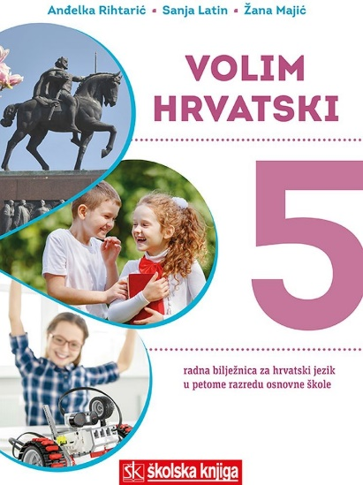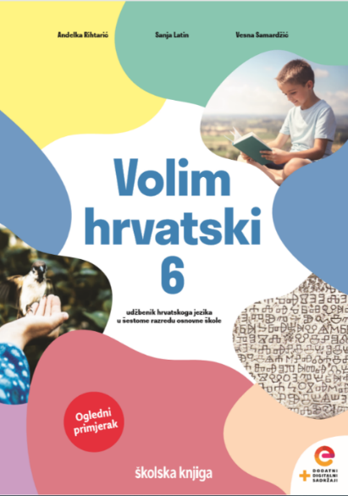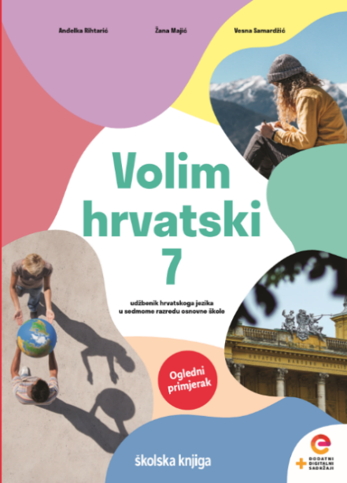
BROJ SATI NASTAVE: 2

NASTAVNA JEDINICA: Subjektna rečenica

ODGOJNO-OBRAZOVNI ISHODI

Nakon današnje lekcije moći ćeš:

- uvrštavati predikanu rečenicu na mjesto zavisne surečenice
- prepoznati subjektnu rečenicu na primjeru
- rabiti subjektne rečenice u vlastitim primjerima.

OPIS AKTIVNOSTI

Pogledaj i poslušaj videolekciju. Tijekom gledanja videolekcije nemoj ništa zapisivati, samo pažljivo gledaj i slušaj. Videolekciju možeš pronaći na sljedećoj poveznici:

https://www.loom.com/share/f6171722c89545d08213b94dbeaa9069

Nakon što si pogledao videolekciju, u svoju bilježnicu napiši naslov Subjektna rečenica. Pogledaj sljedeću interaktivnu prezentaciju i tijekom gledanja vodi bilješke.

https://view.genial.ly/5e8344284caf4f1862bb3fb2/presentation-subjektna-recenica

Na početku prezentacije, nalazi se kartica pomoću koje možeš ponoviti predikatnu rečenicu, a na kraju prezentacije možeš pronaći igru kojom ćeš provjeriti jesi li usvojio subjektnu rečenicu.

Uvježbaj subjektne rečenice igrajući nekoliko puta predloženu digitalnu igru koja se nalaze u interaktivnoj prezentaciji. Prilažem još jednom zadanu igru.
https://view.genial.ly/5e8201d1aafed90da9c2087b/game-subjektna-recenica

Zadatak koji trebaš poslati učiteljici na dogovoreno virtualno mjesto.
Samostalno osmisli dvije subjektne rečenice i napiši ih koristeći se alatom
http://www.ransomizer.com/

Dovoljno je samo upisati svoju rečenicu i kliknuti na Ransomize, a alat ti oblikuje rečenice baš kao što je u sljedećem primjeru:

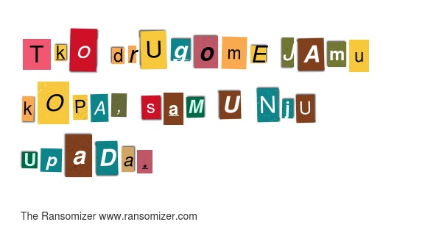

Tako uređene rečenice pošalji učiteljici na dogovoreno virtualno mjesto.

